
ノラネコぐんだん パンこうじょう
《野貓軍團烤麵包》
學習單設計：東方編輯部
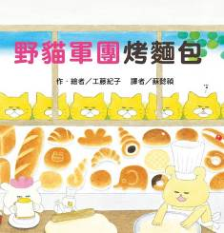

一分鐘讀故事
野貓們在汪汪老闆的麵包工廠外，認真的看麵包師傅做麵包，發現麵包原來是這樣完成的，好簡單哪！於是野貓們趁著麵包工廠休息時，半夜偷跑進工廠，打算自己烤麵包。誰知道看起來簡單，其實一點也不簡單，他們照著看到的模樣，東加一點，西揉一下，再把發酵後的大麵糰放進烤箱裡，沒想到……哇！竟然烤出一個超級無敵大的麵包，還把工廠的烤箱，不！連整座麵包工廠都撐爆了。
這下子，闖禍的野貓們除了不斷道歉補救外，還有重建的活兒要進行呢！

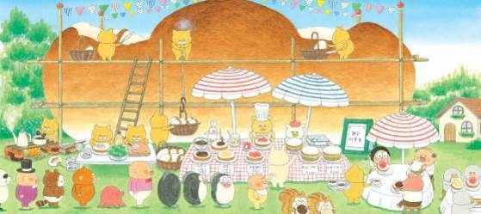

延伸活動
活動一：閱讀小達人
請小朋友看看繪本圖示，試著回答下面問題：
Q1：野貓軍團正在外面偷看哪間工廠呢？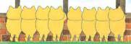

Q2：貨架上陳列了幾罐手工果醬呢？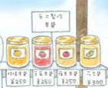

Q3：小豬和小猴各選了什麼口味的麵包呢？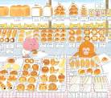

Q4：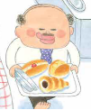這位顧客盤中的麵包是多少錢呢？

Q4：你知道麵包的製作方式嗎？說說看師傅正在做什麼？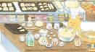

Q5：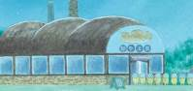野貓們半夜不睡覺，進麵包廠要做什麼呢？
Q6：哇，野貓們將一個超大的麵糰送進烤箱，你覺得會烤出什麼樣的麵包呢？
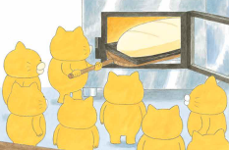

Q7：你覺得野貓們排排跪著，乖乖懺悔的原因是什麼呢？
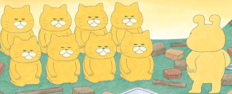

Q8：看看下面插畫，說說野貓們做了什麼補償？有多少朋友來參加這場麵包
同樂會呢？
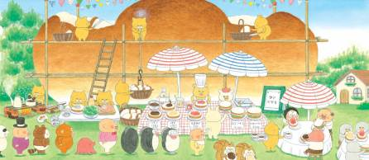

Q9：麵包通通賣完後，野貓們可以如願回家了嗎？為什麼？
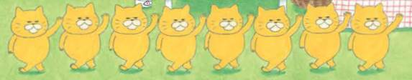

Q10：如果你是野貓軍團中的一員，你會提出什麼補償建議呢？

活動二：我最愛吃的麵包是……
小朋友，繪本中的麵包工廠裡，擺放著各式各樣口味的麵包。請你說說你最喜歡吃的麵包口味是什麼？把它寫下或是畫下來。

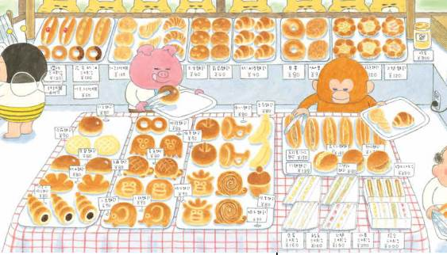
我會喜歡的麵包口味是……

＿＿＿＿＿＿＿＿＿＿＿＿＿＿＿＿＿＿＿＿＿＿＿＿＿＿

＿＿＿＿＿＿＿＿＿＿＿＿＿＿＿＿＿＿＿＿＿＿＿＿＿＿

活動三：我是改編故事王！
想一想，如果野貓軍團那天偷看的不是麵包工廠，而是披薩店、文具工廠，或是製作便當的工廠？過程中又會有什麼意外的變化呢？小朋友，請發揮你的想像力，試著替野貓軍團編個新故事吧！
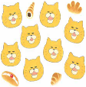

活動六：寫給……的讚美詩
小朋友，給你的好朋友、兄弟姐妹或爸爸媽媽，甚至是自己寫一首讚美詩吧！

活動四：做麵包的順序
小朋友，你還記得野貓軍團做麵包時的順序嗎？看看下圖，在○中填上1、2、3、4、5、6。

活動五：野貓軍團著色畫
小朋友，你可以想像野貓軍團吃麵包時的滿足模樣嗎？請您替野貓與麵包著上顏色。說說看牠們各自吃的麵包名稱是什麼？
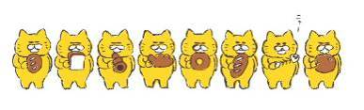
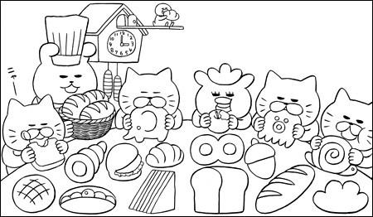

活動六：野貓重建軍團
看看下圖，你可以知道：野貓軍團正在重建麵包工廠，說說野貓們正分工做哪些事？

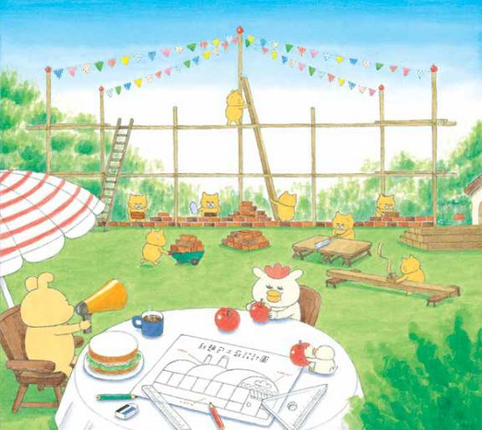

活動七：大家排好隊
從下圖你可以看到：參加麵包同樂會的朋友們都規矩的排著隊等待，你知道章魚排在第幾個位置呢？企鵝兄弟有幾人來參加同樂會？想一想，什麼時候你會排隊呢？
在空白的位置上，添畫上參加麵包同樂會的其他朋友。

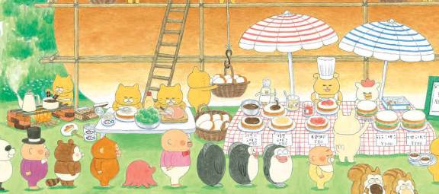例一：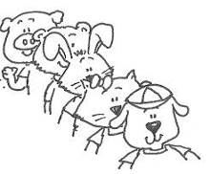

例二：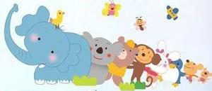

活動八：買麵包咯
麵包好好吃，你最想買哪幾種麵包來嚐嚐呢？如果媽媽給你¥500，夠不夠你買所有你想吃的麵包？如果不夠，還少了多少錢呢？如果太多，還可以找回多少錢呢？

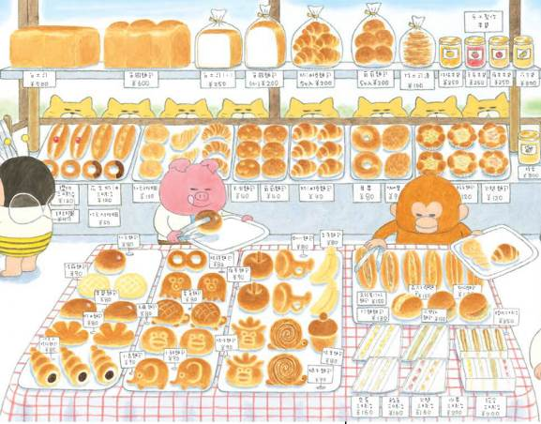
我想買的麵包有：

需要＿＿＿＿＿＿＿＿＿＿＿元。

